Creación, gestión y publicación de contenidos en sistemas digitales aplicados al entorno productivo

CC-By 4.0 Ángel Vázquez Hernández 2023


https://cienciamorada.es
Sumario
Contenidos. Taxonomía (textos, imágenes, audio, vídeo y otros). Formatos de archivos de imagen, audio y vídeo. 1
Estándares de publicación en la web 1
HTML y CSS 2
PDF 2
Formatos de imagen 2
Formatos de audio 2
Formatos de vídeo 3
Criterios estéticos de composición, textura, color u otros. Criterios de usabilidad y accesibilidad. 3
Elaboración de materiales accesibles a través de la web 3
Soberanía tecnológica 3
Inclusión de la diversidad 3
Herramientas de edición de texto, imagen, audio y video. Efectos. 4
Elaboración de documentos de texto 4
Lenguajes de marcas y procesadores de texto 4
Procesadores de texto on line 4
Captura y edición de imagen 5
Captura de imagen 5
Edición de imágenes 5
Captura y edición de audio 6
Captura de audio 6
Edición de audio 6
Captura y edición de vídeo 6
Escaneado de documentos 7
Gestores de contenidos. Herramientas de autor. 'Streaming' de contenidos. 7
Plataformas de cursos on line 7
Cómo responder a tareas en Classroom usando un smartphone 9
Uso de editores WYSIWYG y texto para la publicación web 12
Enlazar contenidos 13
Incrustar contenidos 13
Streaming de contenidos 13
Redes sociales. 13

Contenidos. Taxonomía (textos, imágenes, audio, vídeo y otros). Formatos de archivos de imagen, audio y vídeo.

Estándares de publicación en la web
Un estándar informático es una norma que especifica con todo detalle como se almacena o procesa cierto tipo de información. Los fabricantes de hardware diseñan sus dispositivos de acuerdo con dichos estándares, haciendo posible que productos de distintos fabricantes sean capaces de leer los mismos archivos.
Un estándar es abierto si todos sus detalles han sido publicados, y libre si puede ser utilizado sin necesidad de pagar por su uso. El uso de estándares que no sean libres y abiertos conlleva un riesgo de dependencia tecnológica. La tendencia actual es la del uso, cada vez más frecuente, de estándares abiertos y libres.

HTML y CSS
HTML es un lenguaje de marcas en el que están escritas todas las páginas web. La versión actual es la HTML 5. Es un estándar de la World Wide Web Consortium (W3C).
CSS es un lenguaje de diseño gráfico diseñado para ser usado en HTML. También es un estándar de la W3C.

PDF
PDF es un formato muy utilizado para texto e imagen fija (aunque en sus versiones más sofisticadas soporta incluso vídeo) inicialmente desarrollado por la empresa Adobe Systems, y liberado como estándar abierto el 1 de julio de 2008.

Formatos de imagen
Los formatos de imagen más habituales actualmente son los siguientes:
- JPEG o JPG: el formato habitual de muchas cámaras digitales. Es un estándar abierto.
- GIF: muy popular debido a que las imágenes en este formato son muy ligeras, aunque de baja calidad. Admite transparencias e imágenes en movimiento. La empresa Unisys reclamó en su momento derechos sobre este formato al ser dueña de la patente de uno de sus algoritmos de compresión, pero esta patente caducó en 2003.
- PNG: similar a GIF, pero con algunas mejoras y libre de patentes.

Formatos de audio
Los formatos de audio más habituales actualmente son los siguientes:
- WAV: es un formato de grabación digital sin compresión, por lo que genera archivos demasiado pesados como para distribuirse por la red con rapidez. Su calidad es similar a la de un CD. Es un formato propiedad de IBM y Microsoft.
- MP3: un formato de compresión con pérdida muy popular en Internet, ya que logra una importante disminución del tamaño del archivo sin una pérdida significativa de calidad. Publicado como estándar en 1993 la última de sus patentes caducó en 2017, por lo que actualmente es libre.

Formatos de vídeo
Actualmente los dos formatos de vídeo más extendidos son:
- MPEG-4: un estándar para la compresión de audio y vídeo aún en desarrollo, pero implementado por multitud de fabricantes y desarrolladores. Se utiliza tanto para los archivos MP4 como MOV.
- WebM: formato libre y abierto desarrollado por Google para su uso en HTML5.

Criterios estéticos de composición, textura, color u otros. Criterios de usabilidad y accesibilidad.

Elaboración de materiales accesibles a través de la web

Soberanía tecnológica

La soberanía tecnológica es un principio que nos indica que no debemos utilizar tecnologías que nos puedan hacer dependientes de intereses privados tales como una empresa. La alternativa son las tecnologías libres, tanto software como hardware. En ese sentido debemos, siempre que sea posible, publicar nuestros materiales utilizando estándares libres y abiertos.

Inclusión de la diversidad
Para facilitar el acceso a un documento, especialmente a personas con problemas de audición, visión, lectura o cualquier otro, se pueden tomar medidas como las siguientes:
- Utilizar tipografías recomendadas para personas con dislexia (como, por ejemplo, la fuente Lexie Readable utilizada en este texto).
- Los textos alineados a la izquierda son más fáciles de leer que los justificados a ambos lados, al ser los renglones más cortos.

- Acompañar de descripciones a las imágenes publicadas en páginas web. Hay navegadores especialmente pensados para personas con problemas de visión que leerán esas descripciones.
- Evitar, en lo posible, el uso de estructuras que puedan plantear dificultades a algunos navegadores o lectores de documentos.

- El lenguaje utilizado debe ser no sexista y respetar el género neutro, pero el uso de @ o X para utilizar palabras sin referirse a un género determinado causa problemas en los lectores de documentos, por lo que debe evitarse.
- Añadir subtítulos a los vídeos. Esto es especialmente interesante al permitir el visionado de dichos vídeos en silencio. Las imágenes fijas a veces pueden ser descritas en un texto.
- En general: seguir los estándares y recomendaciones de la World Wide Web Consortium (W3C).

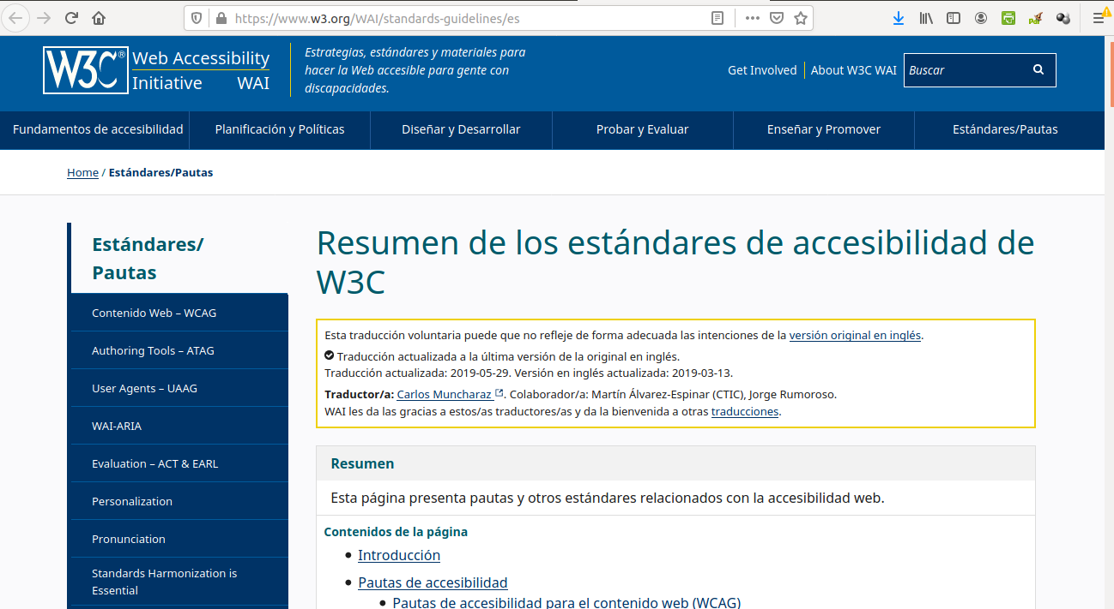
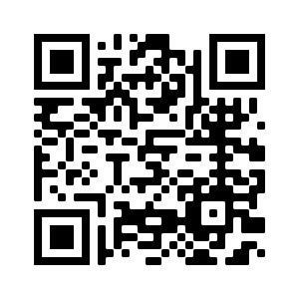
La W3C, entre otras funciones, se dedica a establecer estándares de accesibilidad web.

Herramientas de edición de texto, imagen, audio y video. Efectos.

Elaboración de documentos de texto

Lenguajes de marcas y procesadores de texto
Los documentos de texto y las presentaciones pueden ser elaborados mediante lenguajes de marca como LaTeX o HTML (este último utilizado en webs). Para la escritura de este tipo de códigos puede utilizarse un editor de textos.

Una página web sencilla, como esta
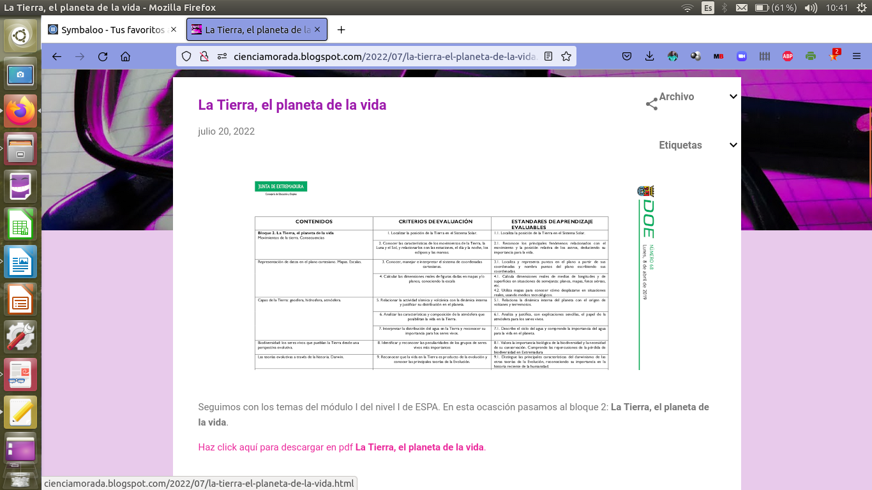
se basa en un texto, escrito en código HTML, como este:
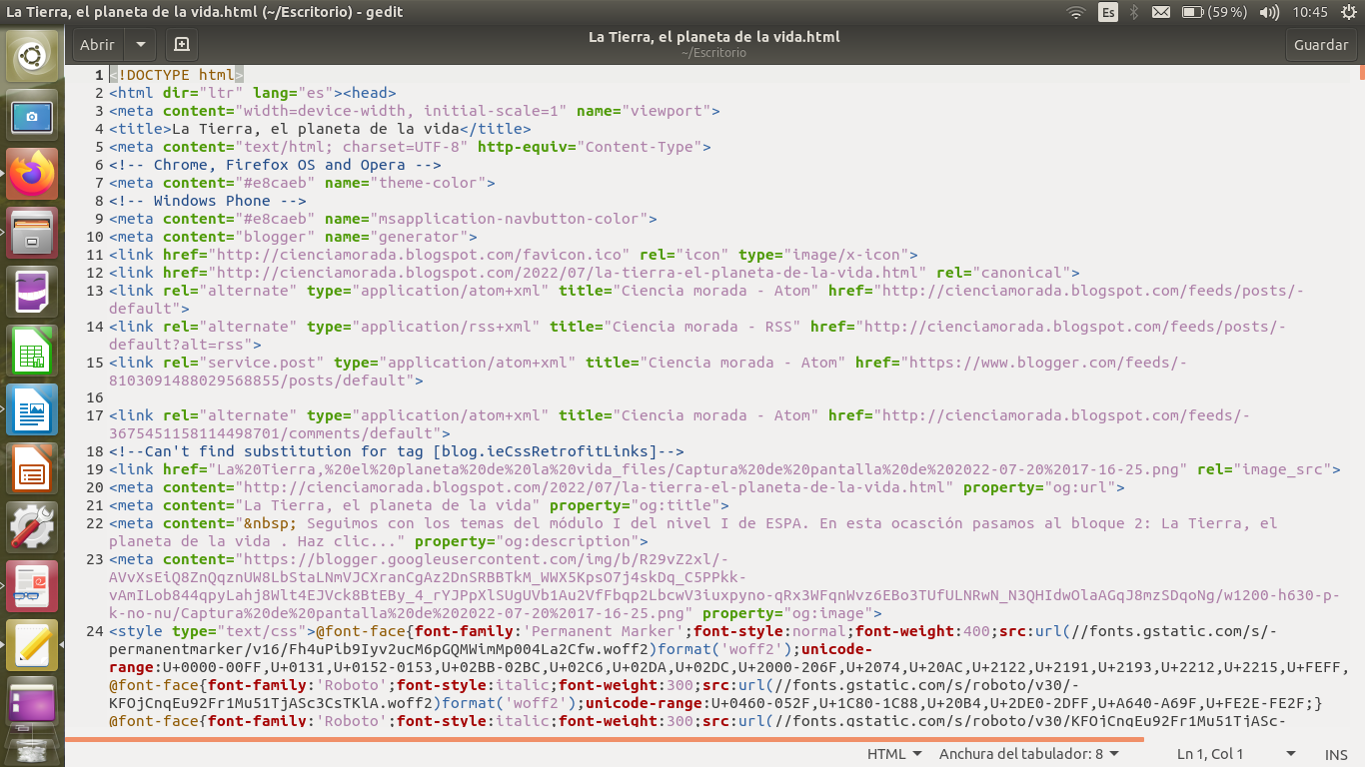

Pero como la escritura de dicho código es compleja se han desarrollado, además de editores de téxto especializados que ayudan en la redacción del código, procesadores de texto WYSIWYG que facilitan mucho el trabajo sin necesidad de conocer las especificaciones de cada tipo de código. Algunas de esos procesadores de texto se distribuyen individualmente, mientras que otros forman parte de suites ofimáticas.

Procesadores de texto on line
Para editar un documento puede recurrirse, también, a un procesador on line. Sus principales ventajas son que no es necesario instalar nada en el ordenador y que puede ser editado a la vez por varios usuarios.
El más popular es Google Docs, ya que para su uso solo se requiere una cuenta de Google.
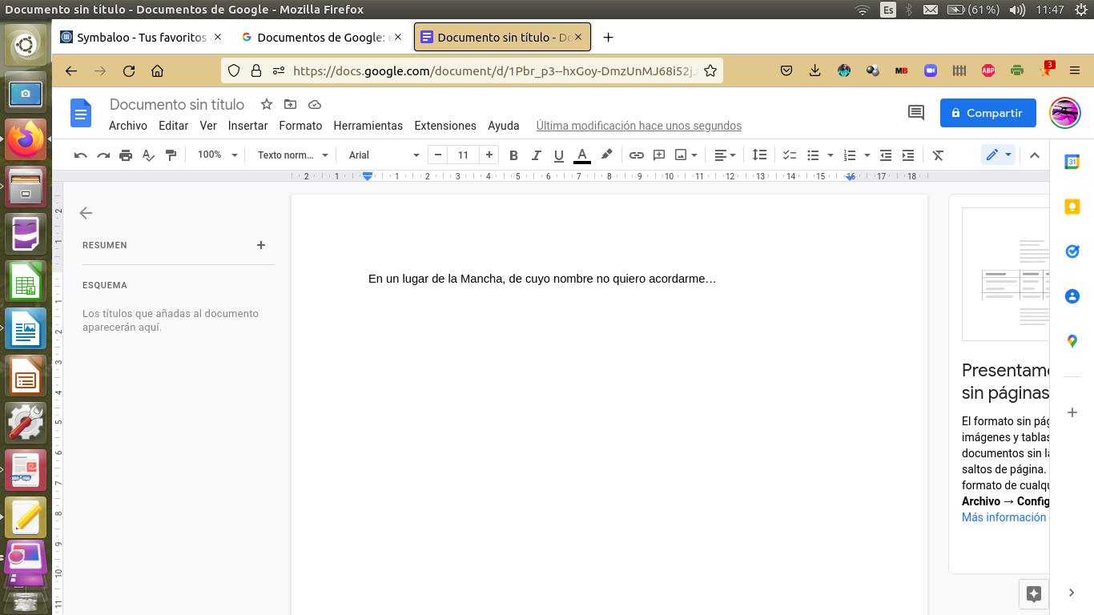

Captura y edición de imagen

Captura de imagen
Una imagen puede proceder de la web o puede capturarse utilizando algún tipo de escáner o cámara fotográfica.
Si una imagen ha sido publicada en la web para su descarga (hay sitios webs creados con esa finalidad) es posible que en la propia web haya botones e instrucciones sobre como descargar la imagen en distintas calidades, lo y se permite hacer con ella (derechos de autor) y cómo hacerlo. En cualquier otro caso podemos probar a colocar el cursor sobre la imagen deseada, hacer click con el botón derecho del ratón y utilizar el menú contextual que aparezca para descargar la imagen. Como último recurso podemos intentar realizar una captura de pantalla. La imagen que consigamos así tendrá, generalmente, un formato jpg, gif o png. Para su uso deberemos tener en cuenta todo lo relativo a derechos de imagen y derechos de autor.
Si tomamos una imagen con una cámara fotográfica o un smartphone en la mayoría de los casos obtendremos una imagen en formato jpg.

Edición de imágenes
Hay aplicaciones creadas para la edición de imágenes, algunas de ellas libres como GIMP, disponible gratuitamente para los principales sistemas operativos.
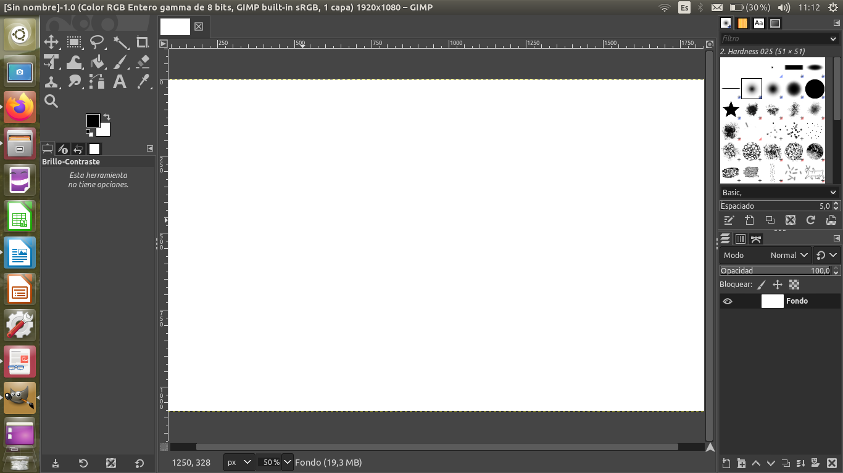
Pero el uso de ese tipo de aplicaciones requiere un tiempo de aprendizaje, por lo que se han popularizado otras aplicaciones de uso más sencillo. Una de las más extendidas es Canva, que permite la edición de carteles, folletos y otros productos similares a través de una aplicación web.
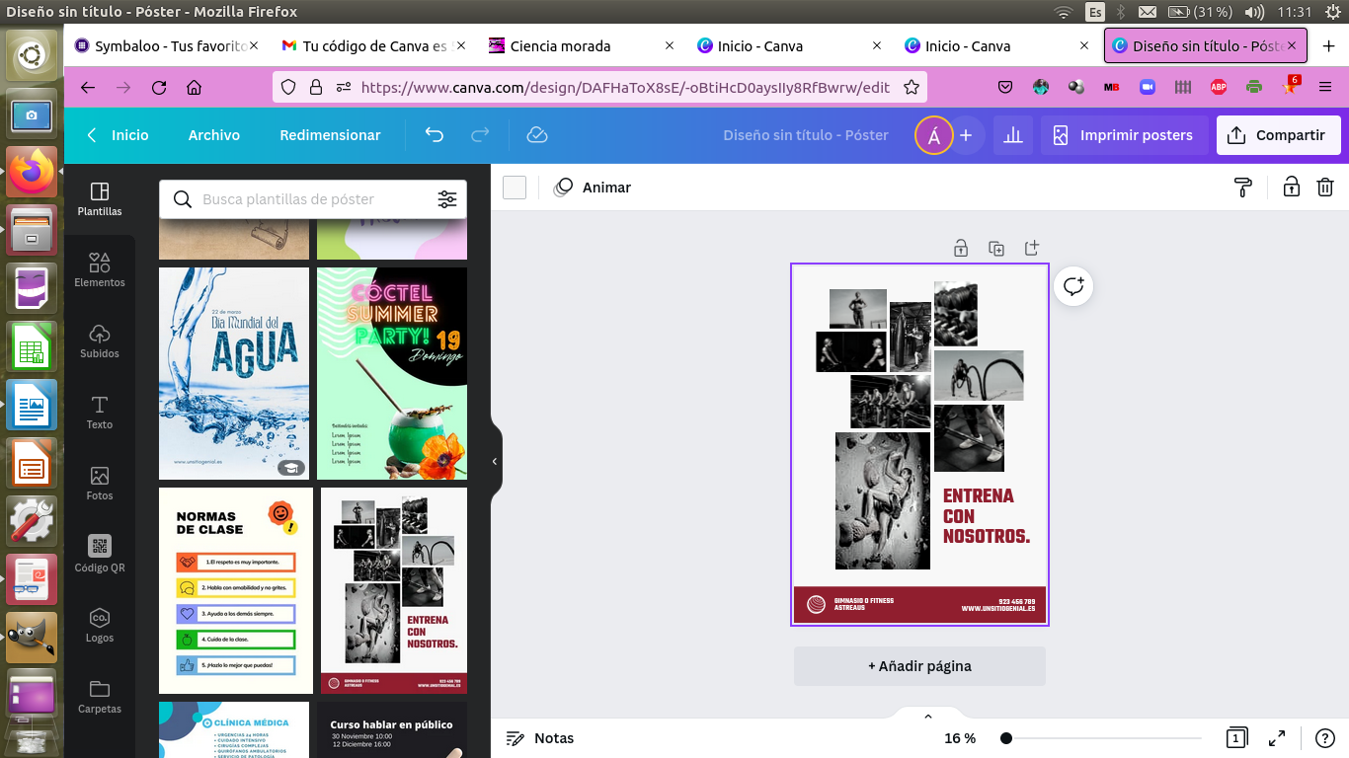

Captura y edición de audio

Captura de audio
Un archivo de audio puede proceder de alguna web que permita su descarga, aunque también podemos intentar descargar el archivo utilizando algún complemento del navegador o alguna web que nos descargue el archivo si le proporcionamos la URL. Tambień podemos extraer el audio de un archivo de vídeo. Generalmente los archivos de audio tendrán formatos mp3.

Edición de audio
El software de edición de audio más popular, disponible de forma libre y gratuita para Windows y Linux, es Audacity.
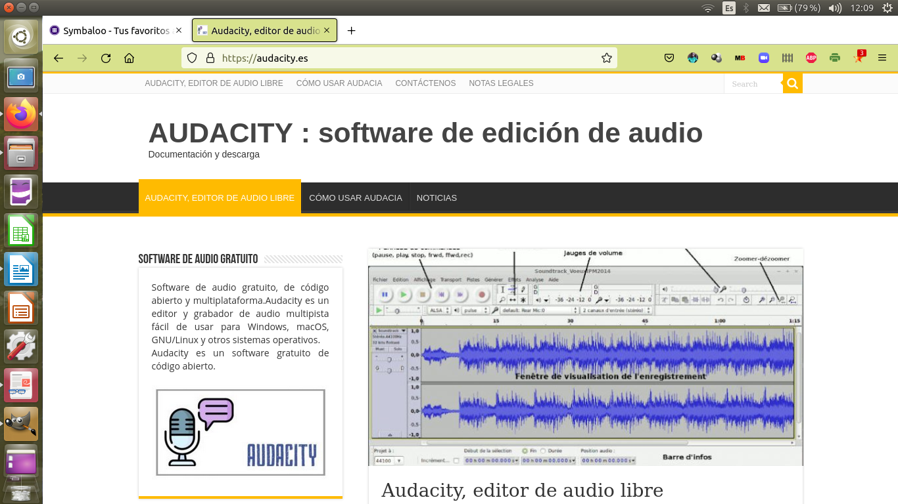

Captura y edición de vídeo
Un archivo de vídeo puede intentar descargarse de una web utilizando algún complemento del navegador como Video DownloadHelper o similar.
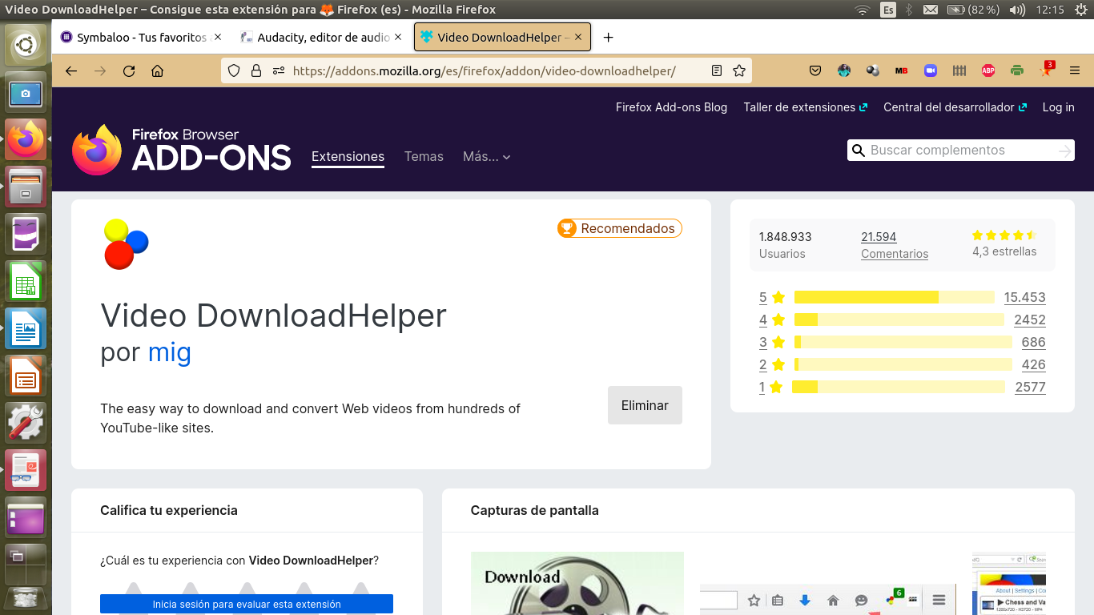
También puede intentarse a través de páginas web que descargan el archivo de vídeo si se les proporciona la URL.
No obstante lo más habitual es grabarlo con una cámara de vídeo, una webcam o un smartphone. Si se desea editar el vídeo obtenido hay muchas aplicaciones , sobre todo apps para smartphones, aunque también hay aplicaciones de escritorio en los principales sistemas operativos.
Actualmente los dos formatos de vídeo más extendidos son:
- MPEG-4: un estándar para la compresión de audio y vídeo implementado por multitud de fabricantes y desarrolladores. Se utiliza tanto para los archivos MP4 como MOV.
- WebM: formato libre y abierto desarrollado por Google para su uso en HTML5.

Escaneado de documentos
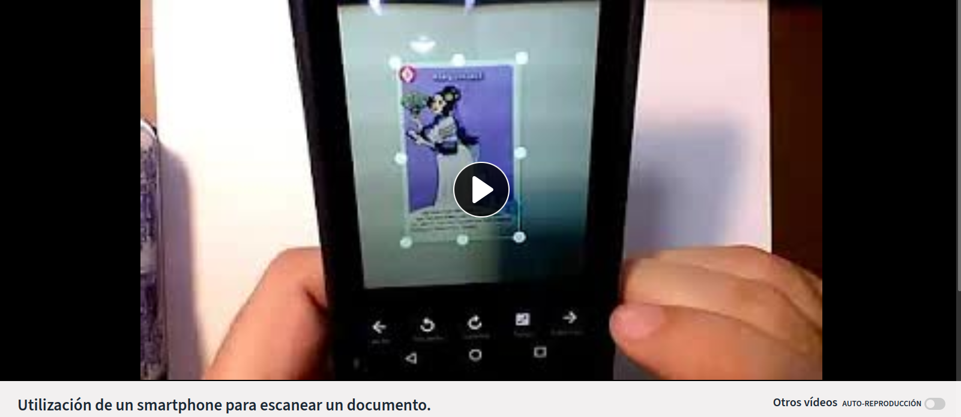

A menudo es necesaria la digitalización de un documento impreso para ser enviado o publicado en Internet. Existen dispositivos creados para tal fin, pero también se puede escanear un documento utilizando un smartphone.

Gestores de contenidos. Herramientas de autor. 'Streaming' de contenidos.
Hay multitud de tipos de gestores de contenidos, cada uno enfocado a un tipo de usuario y a unos objetivos distintos.

Plataformas de cursos on line
La realización de cursos por Internet ha dado lugar a la creación de plataformas especializadas para tal fin en la que profesorado y alumnado intercambian información. Las más extendidas se basan en Moodle y en Google Classroom.

Moodle es un software libre, por lo que puede ser utilizado por cualquiera, y esto lo ha convertido en un estándar.
La web Ciencia Morada, por ejemplo, está construida en Moodle.

Google Classroom es la plataforma creada por Google.
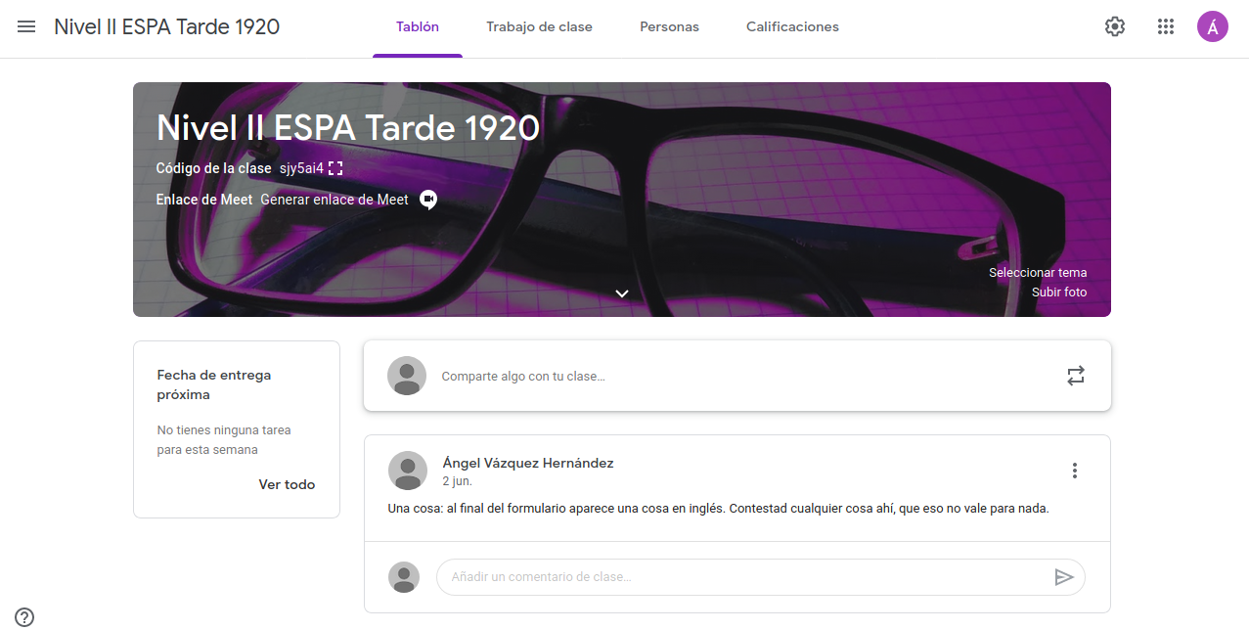
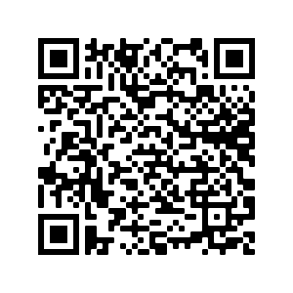
Al igual que Moodle, Classroom dispone de apps en las principales plataformas de aplicaciones para móviles:

Google Play: https://play.google.com/store/apps/details?id=com.google.android.apps.classroom&hl=es_419
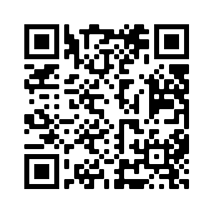
App Store: https://apps.apple.com/es/app/google-classroom/id924620788


Una vez instalada la app es fácil entrar en el aula tras recibir una invitación por correo electrónico.

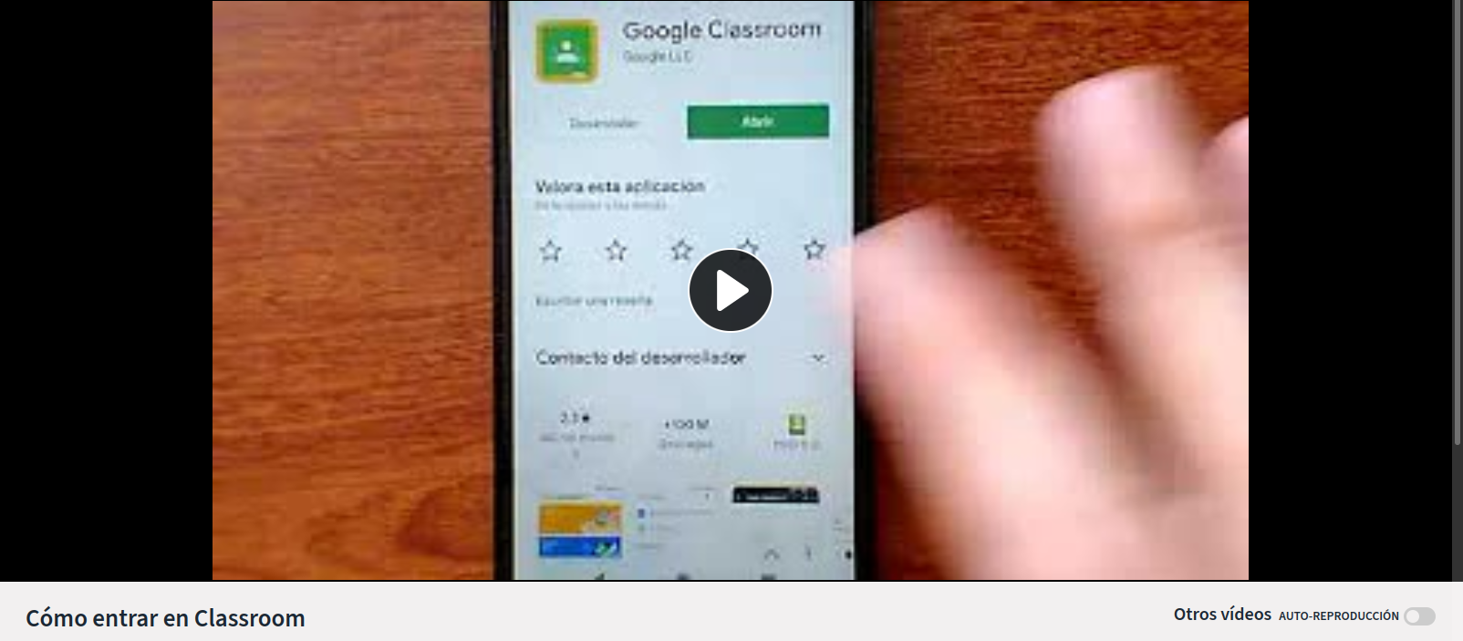


¡Cuidado! Google Classroom suele enviar notificaciones por correo electrónico, pero esas notificaciones son enviadas por una dirección de correo electrónico que no admite respuestas, así que no intentéis responder a vuestros profesores o profesoras utilizando la función “responder” desde el correo electrónico, porque vuestro mensaje no va a llegar a ninguna parte y tampoco os va a dar mensaje de error. Para responder a vuestro profesor o profesora debéis entrar en Classroom y responder desde ahí.

Cómo responder a tareas en Classroom usando un smartphone
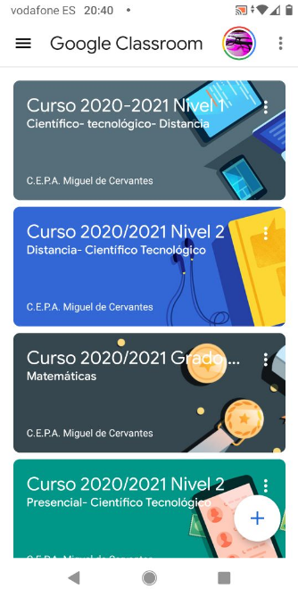
1) Abrimos Classroom. Abrimos el Classroom en el que tenemos una tarea pendiente.
En este caso el de Nivel II a distancia.

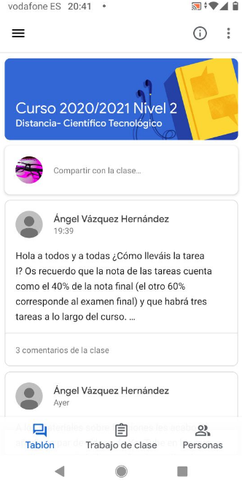

2) Hacemos click en el icono “Trabajo de clase” (abajo, en el centro).

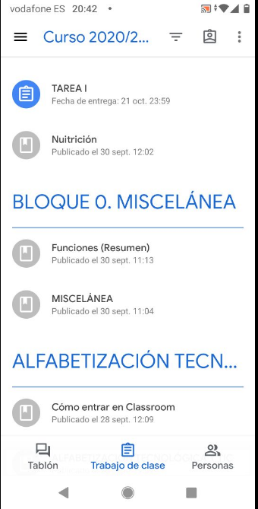

3)Hacemos click en la tarea que debemos responder. En este caso en “Tarea I”.

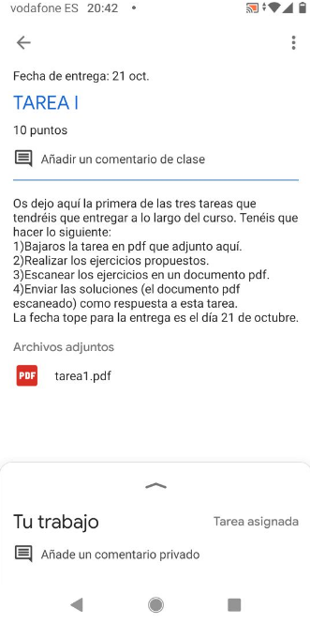

4) Hacemos click en “Añade un comentario privado” (abajo).

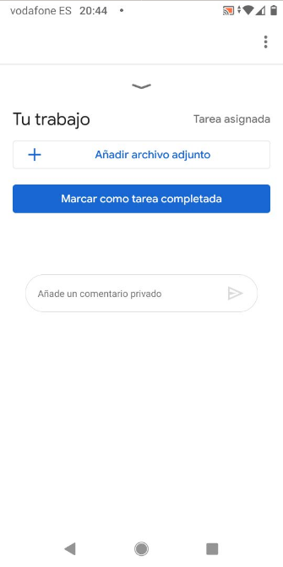

5) Si vamos a responder con algún documento adjunto hacemos click en “+Añadir archivo adjunto”.

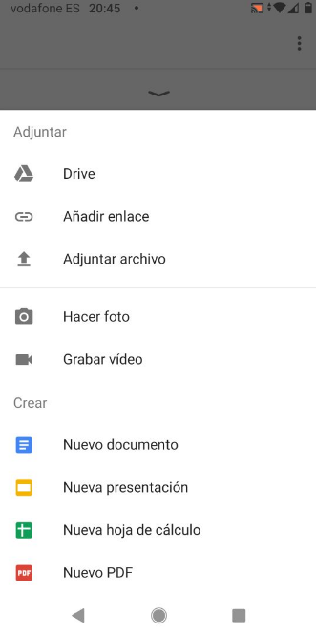
6) A partir de aquí el menú puede variar mucho de un teléfono a otro. Una de las opciones más habituales es la de “Adjuntar archivo” (la tercera opción en mi smatphone, pero puede variar en otros). Hago click en “Adjuntar archivo”.
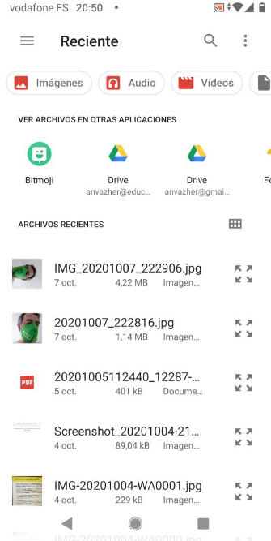

7) Entre las pestañas de arriba hay una de “Documentos”.

8) Hacemos click en “Documentos”.
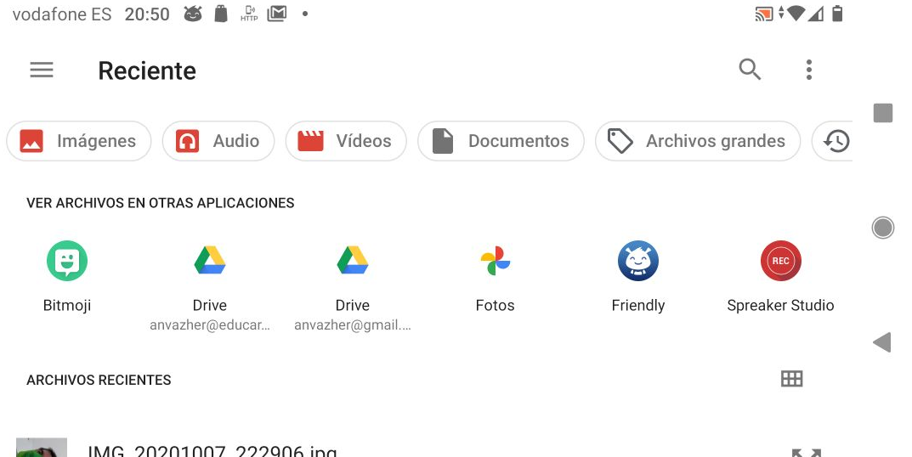

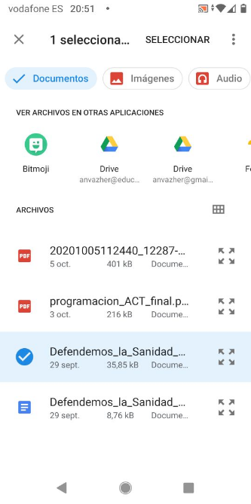
9) Elegimos uno de los documentos pdf disponibles (uno que podemos haber escaneado previamente con CamScanner, por ejemplo) y hacemos doble click en él.

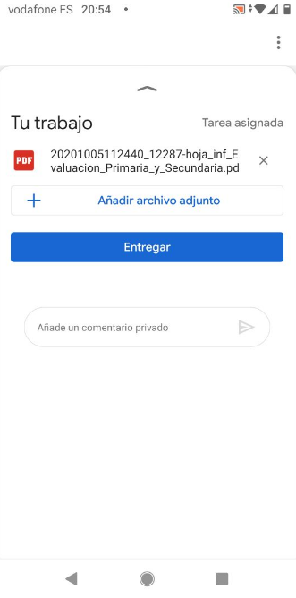
10) Supongamos que, además, queremos añadir unas fotos. Entonces volvemos a hacer click en “+Añadir archivo adjunto”.

11) En esta ocasión hacemos click en “Hacer foto” (esta opción no está disponible en todos los móviles: si no aparece se tendrá que usar “Adjuntar archivos” y luego buscar la imagen que previamente se ha tomado).
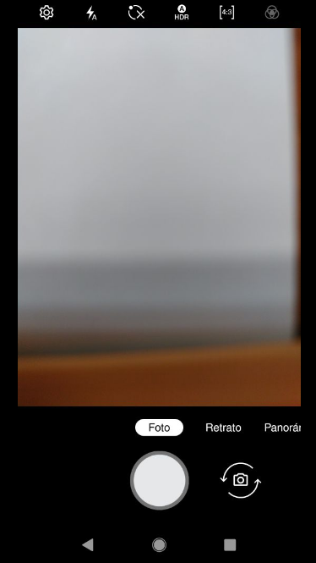
12) Tomamos una fotografía.

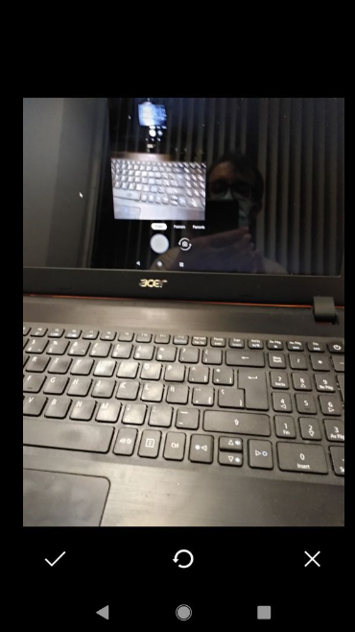
13) Hacemos click en el símbolo de “visto bueno, aceptar” (el de la izquierda).

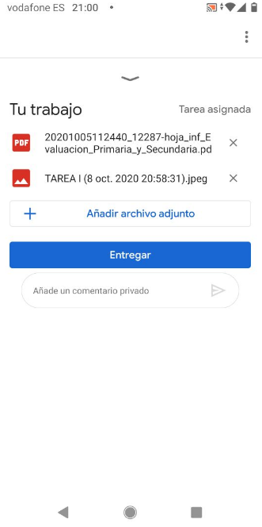

14) Escribimos algo en la ventana “Añade un comentario privado” (abajo).

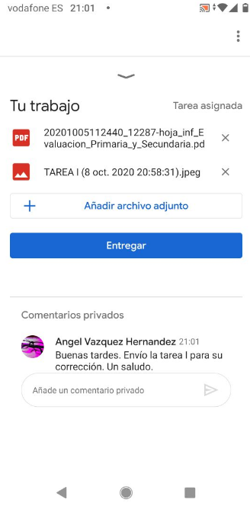

15) Cuando esté todo listo hacemos click en “Entregar”.
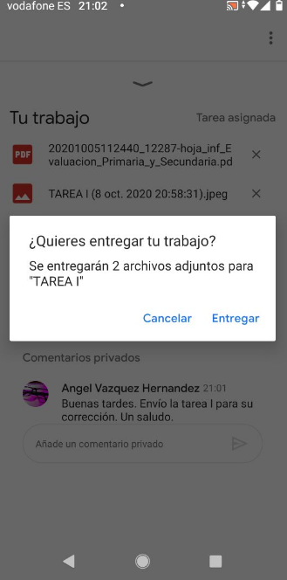

16) Hacemos click en “Entregar”.
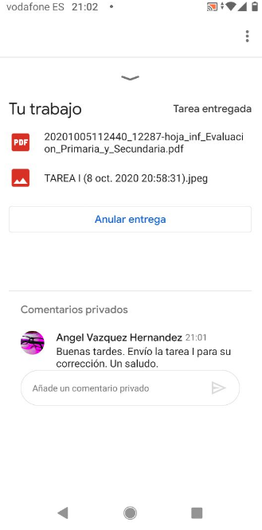

17) En tu classroom aparecerá como “Tarea entregada”.

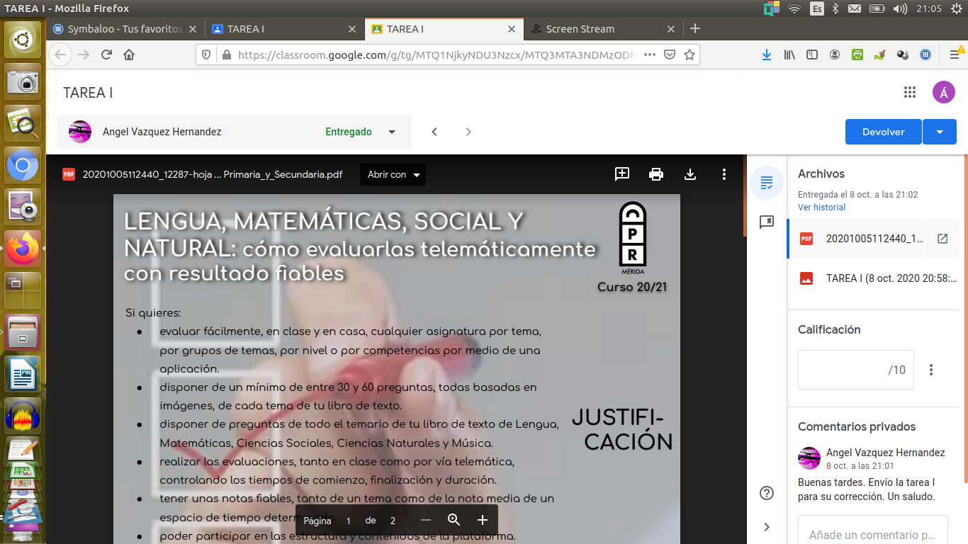
18) En el Classroom del profesor aparecerá como tarea entregada, lista para calificar.

Uso de editores WYSIWYG y texto para la publicación web
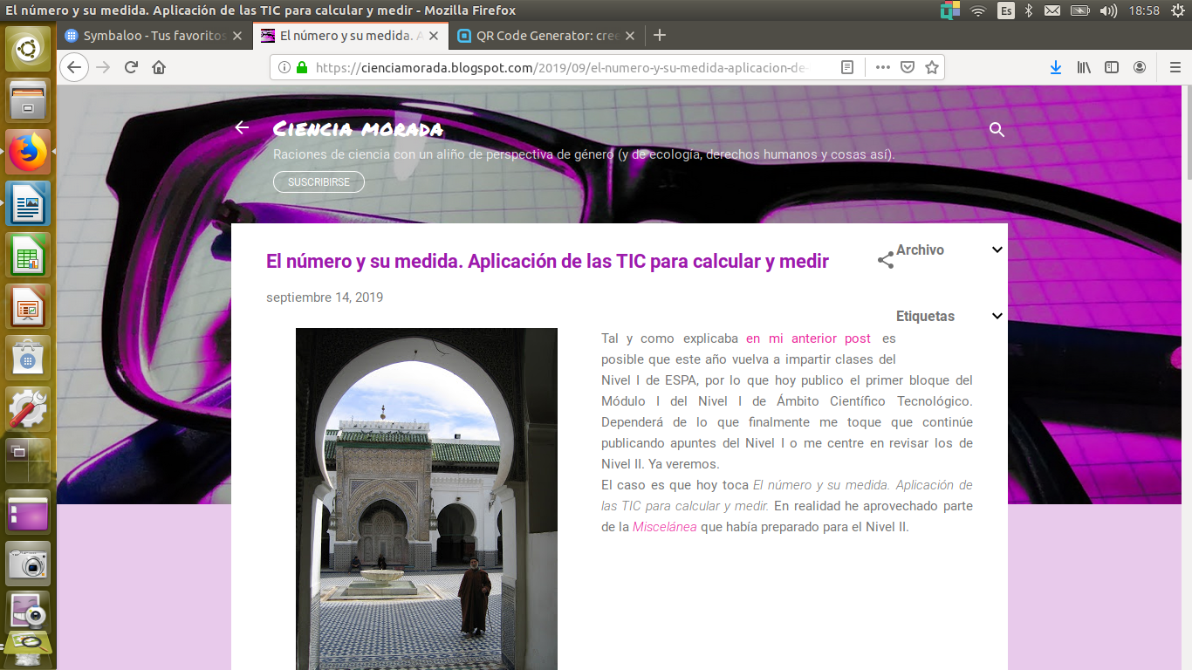Blog

Los editores WYSIWYG son muy utilizados para la edición de páginas web. Tienen la ventaja de ser muy intuitivos y fáciles de utilizar sin apenas formación previa. Su aspecto y funciones son muy similares a los de cualquier procesador de textos.
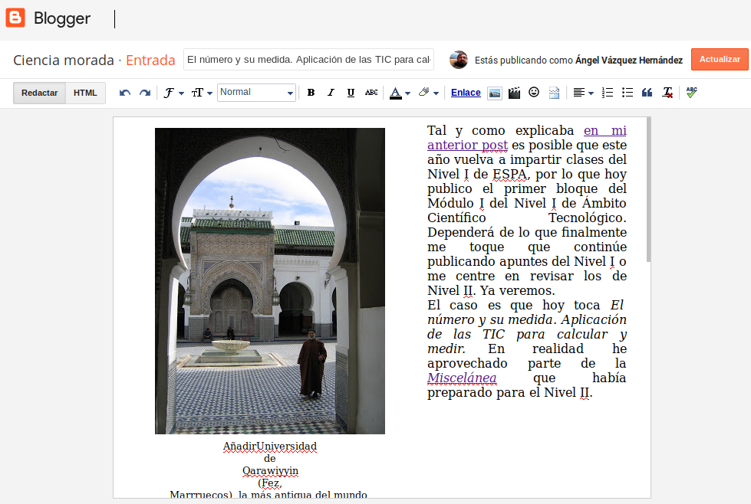Editor WYSIWYG de Blogger

Sin embargo una página web es, en realidad, un documento de texto plano escrito según las especificaciones HTML, por lo que es posible editar una web con un simple editor de texto. De hecho esta forma de edición permite ir más allá de las posibilidades ofrecidas por un editor WYSIWYG, aunque es más complicada.
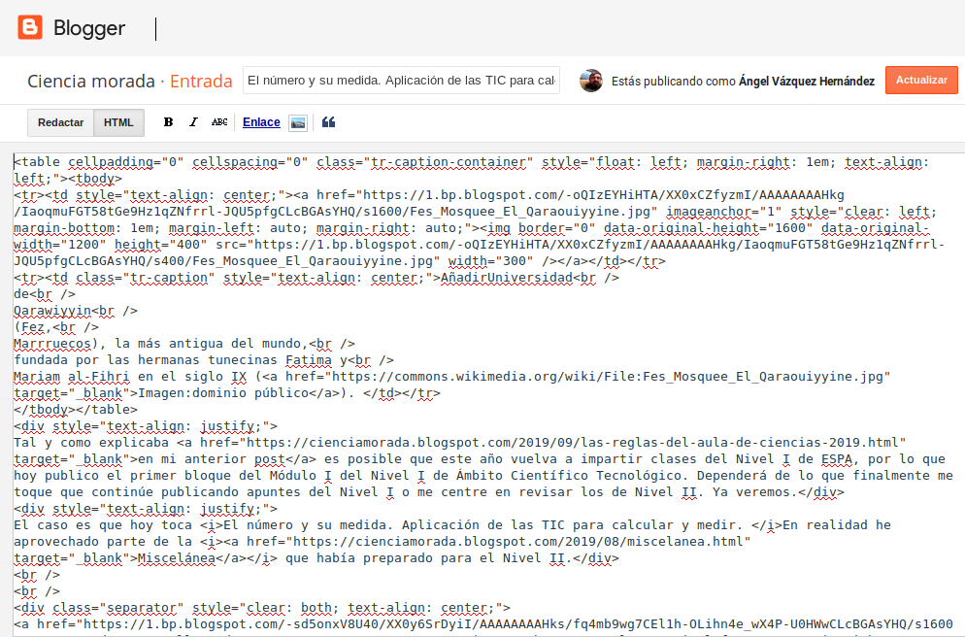Editor de texto de Blogger

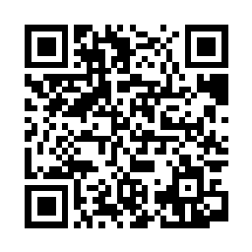
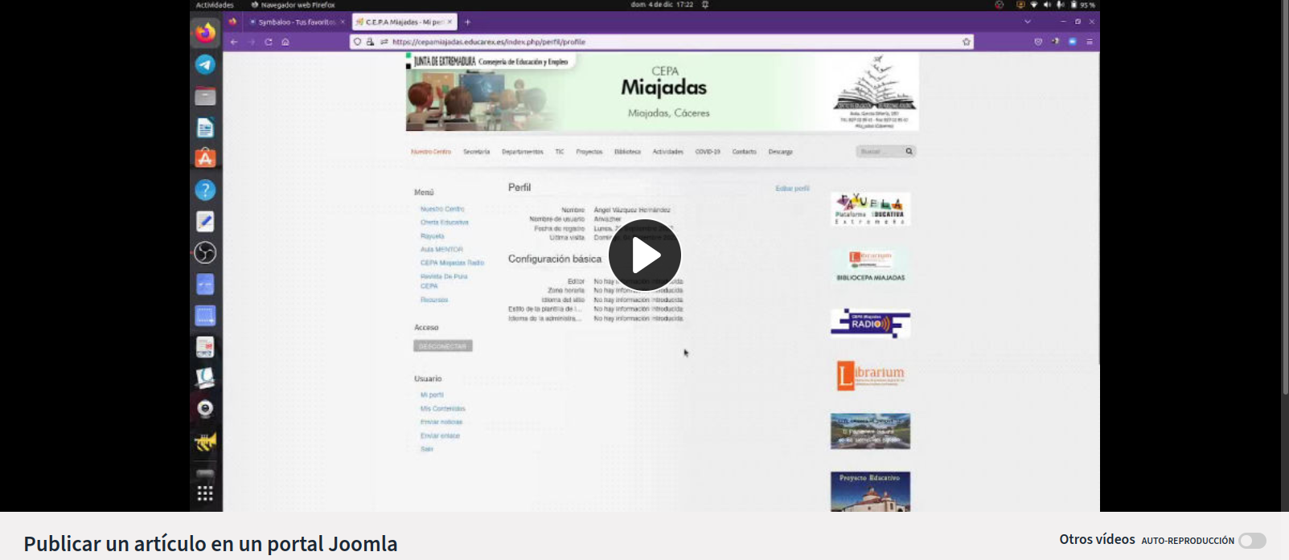
Uno de los sistemas de publicación más extendidos es Joomla, aunque su uso es más complicado que el de otros como Wordpress o Blogger.

Enlazar contenidos
Un enlace es un elemento de texto o de imagen que redirige a un contenido que puede ser un archivo de texto, vídeo, audio, presentación o cualquier otro.
Generalmente hay que indicar la URL (dirección de Internet) en la que se halla el archivo en cuestión. En algunas plataformas habrá que indicarle al editor que se trata de un enlace, mientras que otras lo reconocerán de forma automática.
Por lo general no funcionarán enlaces dirigidos al disco duro de un ordenador personal. Si el archivo en cuestión no está disponible en Internet se puede subir a una nube o publicar en alguna web, teniendo cuidado de gestionar adecuadamente los permisos de acceso a dicho archivo.

Incrustar contenidos
Es posible mostrar un contenido tal como un vídeo, audio, presentación o documento de texto dentro de una página web. Por lo general hay que copiar un fragmento de cógigo HTML e insertarlo en la web en la que queremos que aparezca, aunque los editores de algunas plataformas solo requieren que se le indique la URL donde está el contenido a mostrar.

Streaming de contenidos
Hay plataformas especializadas en el streaming de contenidos, tanto de vídeo (YouTube, PeerTube, Vimeo, etc) como de audio (iVoox, Spotify, etc).

Redes sociales.
Antes de la eclosión de plataformas como Facebook o Twitter las redes sociales estaban montadas sobre blogs (la entonces llamada blogosfera) conectados unos con otros, de forma que era habitual que en un blog se enlazasen contenidos de otros blogs o que incluso se reprodujeran (reblogueasen).
Pero la creación y mantenimiento de un blog, incluso desde plataformas gratuitas como Blogspot, requería un mínimo de conocimientos que no estaban accesibles a buena parte de la población. Esta barrera de acceso cayó cuando plataformas como Facebook, Twitter o Tuenti ofrecieron una vía sencilla de publicación de fotografías y textos breves.
Actualmente plataformas como Facebook, Twitter o Mastodon se han convertido en un canal por el que se publicitan gestores de contenidos como blogs o portales basados en Joomla, mass media, pequeños negocios, particulares, etc.


CC-By 4.0 Ángel Vázquez Hernández 2023

Usted es libre de:
- Compartir — copiar y redistribuir el material en cualquier medio o formato
- Adaptar — remezclar, transformar y crear a partir del material para cualquier finalidad, incluso comercial.
El licenciador no puede revocar estas libertades mientras cumpla con los términos de la licencia.

Bajo las condiciones siguientes:
- Reconocimiento — Debe reconocer adecuadamente la autoría, proporcionar un enlace a la licencia e indicar si se han realizado cambios. Puede hacerlo de cualquier manera razonable, pero no de una manera que sugiera que tiene el apoyo del licenciador o lo recibe por el uso que hace.
- No hay restricciones adicionales — No puede aplicar términos legales o medidas tecnológicas que legalmente restrinjan realizar aquello que la licencia permite.

Avisos:
- No tiene que cumplir con la licencia para aquellos elementos del material en el dominio público o cuando su utilización esté permitida por la aplicación de una excepción o un límite.
Los derechos de los usuarios bajo los límites o las excepciones, como el uso justo o el trato justo, no quedan afectados por las licencias CC.
Más información.
- No se dan garantías. La licencia puede no ofrecer todos los permisos necesarios para la utilización prevista. Por ejemplo, otros derechos como los de publicidad, privacidad, o los derechos morales pueden limitar el uso del material.

Si un estándar privativo (no libre) se hace muy popular el titular de la patente controlará, de manera indirecta, el mercado tecnológico de aplicaciones de dicho estándar. Puede incluso llegar a presionar a gobiernos para impedir que se utilicen estándares alternativos.
Hyper Text Markup Languaje (Lenguaje de marcas de hipertexto).
Cascading Style Sheets (Hojas de estilo en cascada).
Portable Document Format (Formato de documento portátil).
Joint Photographic Experts Group.
Graphics Interchange Format.
Portable Network Graphics.
MPEG-1 Audio Layer III o MPEG-2 Audio Layer III. Desarrollado por el Moving Picture Experts Group.
En una compresión con pérdida se pierde información, pero el usuario final apenas percibe la pérdida de calidad del sonido.
Sobre los estándares libres y abiertos más habituales ya hablamos en el módulo I.
What You See Is What You Get: lo que ves es lo que tienes.
Cualquiera que tenga una cuenta de Gmail tiene una cuenta de Google. También son válidas las cuentas de Educarex.
JPEG o JPG: el formato habitual de muchas cámaras digitales.
GIF: muy popular debido a que las imágenes en este formato son muy ligeras, aunque de baja calidad. Admite transparencias e imágenes en movimiento. La empresa Unisys reclamó en su momento derechos sobre este formato al ser dueña de la patente de uno de sus algoritmos de compresión, pero esta patente caducó en 2003.
PNG22: similar a GIF, pero con algunas mejoras y libre de patentes.
La difusión de datos personales, imágenes y otras formas de información de terceras personas sin su permiso es una práctica poco admisible en las redes, pudiendo llegar a ser constitutiva de delito. El hecho de que una imagen ya haya sido publicada no autoriza a nadie a volver a publicarla.
Puedes encontrar más información sobre licencias y derechos de autor en https://fediverse.tv/w/cRYE23UK1RXgAxMNrdHc1B 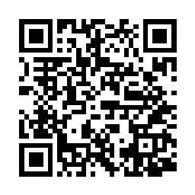
Esto es raro con los archivos de audio, pero más frecuente en el caso de los archivos de vídeo, por lo que trataremos entonces este asunto.
Un formato de compresión con pérdida muy popular en Internet, ya que logra una importante disminución del tamaño del archivo sin una pérdida significativa de calidad. Publicado como estándar en 1993 la última de sus patentes caducó en 2017, por lo que actualmente es libre.
HTML es un lenguaje de marcas en el que están escritas todas las páginas web. La versión actual es la HTML 5.
WYSIWYG: What You See Is What You Get (lo que ves es lo que tienes).
Podemos hacer que un contenido sea solamente accesible a ciertas personas o hacerlo público a cualquiera que pueda encontrarlo.

